**Estructura de la base de datos**

En primer lugar se explicará el propósito de cada tabla y el significado de sus campos. Después, serán descritas las relaciones entre tablas y se acompañará del diagrama UML correspondiente.

**Tablas**

1. **Tabla usuarios**

Es la tabla que guarda la información de cada uno de los usuarios de la plataforma. Como varias personas pueden llamarse igual y el número de teléfono puede variar en el tiempo, la clave primaria de cada usuario es su DNI. Por comodidad para el usuario a la hora de hacer login, los usuarios pueden elegir cuando se registran un apodo único que les identifica. Los campos de la tabla son:

* DNI: identificador de cada usuario y clave primaria.
* nombre_usuario: nombre único que el usuario emplea para identificarse en la aplicación.
* nombre: nombre real del usuario.
* apellidos: apellidos del usuario.
* teléfono: número de contacto del usuario que los empleados de las boleras utilizarán en caso de ser necesario comunicarse con algún cliente (por ejemplo la reserva se tiene que cancelar por fuerza mayor o es la hora de inicio de una reserva y no hay nadie en la bolera).
* contraseña: contraseña de acceso a la aplicación del usuario que se almacena aplicando un método de hash por seguridad.

1. **Tabla bolera**

Contiene la información relativa a las boleras de toda España que pertenecen al grupo “Ansus Boleras”. Sus atributos son:

* id_bolera: es el identificador de cada bolera en la base de datos con el que se trabajará de forma interna en la aplicación. Se trata de la clave primaria.
* num_pistas: es el número de pistas de la bolera. Se usa para comprobar que el número de reservas en cada instante de tiempo no es superior al número de pistas.
* calle: es el nombre de la calle o avenida en la que se encuentra la entrada de la bolera.
* cp: es el código postal de la bolera. Junto con el atributo calle y la tabla ubicación, forma la dirección postal completa de la bolera. Aunque improbable, se permite la opción de que varias boleras estén situadas en la misma zona de código postal.
* teléfono: es el número de contacto de la bolera.
* nombre: es el nombre comercial de la bolera. Los usuarios identifican a las boleras por este campo.

1. **Tabla ubicación**

En esta tabla se almacena la información de las localidades en las que “Ansus Boleras” tiene establecimientos. Con esta tabla extraída de la tabla bolera, se consigue la 3ª forma normal ya que existen ciudades de provincias distintas con un mismo nombre haciendo que provincia dependa de cp. Sus atributos son:

* CP: es el código postal, la clave primaria de esta tabla.
* ciudad: es el nombre de la ciudad en la que está el código postal.
* provincia: es el nombre de la provincia en la que está localizada la ciudad.

1. **Tabla reservas**

En esta tabla se guarda toda la información relevante respecto a una reserva realizada por el usuario en una bolera en concreto. Sus atributos son:

* id_reserva: clave primaria de la tabla, es el identificador que se le otorga a la reserva para poder diferenciarla de las demás.
* id_usuario: identificador del usuario que ha realizado la reserva.
* zapatos: indica si el usuario va a querer reservar zapatos para jugar o no (independientemente del número de unidades).
* id_bolera: identificador de la bolera en la que se ha realizado la reserva.
* num_personas: número de asistentes de la reserva.
* precio: coste de la reserva calculado según su duración.
* día: fecha de la reserva (día, mes y año).
* hora_inicio: hora en la que comienza la reserva.
* hora_fin: hora de finalización de la reserva.

1. **Tabla zapatos**

Al hacer una reserva en una bolera, el usuario tiene la posibilidad de alquilar zapatos para todos o algunos de los asistentes. En esta tabla se almacena cuántos asistentes van a necesitar alquilar zapatos y el coste extra que estos tienen. Sus atributos son:

* id_reserva: identificador de la reserva a la que se asocia el alquiler de zapatos. Es la clave primaria.
* num_zapatos: número de asistentes que van a necesitar alquilar zapatos. Como las boleras ofrecen la posibilidad de que los jugadores traigan sus propios zapatos, num_zapatos debe ser menor o igual que el número de personas que figure en la reserva.
* coste: precio extra que se debe pagar al alquilar los zapatos de la bolera.

1. **Tabla tallas**

Cuando un usuario especifica en la reserva que quiere alquilar zapatos, en la tabla tallas se almacena cuántas unidades de cada talla va a necesitar. Sus campos son:

* id_reserva: identificador de la reserva a la que se asocia el alquiler de los zapatos de una talla concreta. Junto con talla forma la clave primaria.
* talla: tamaño del zapato a reservar.
* unidades: número de zapatos de cada talla que se van a usar en la reserva.

**Diagrama UML**

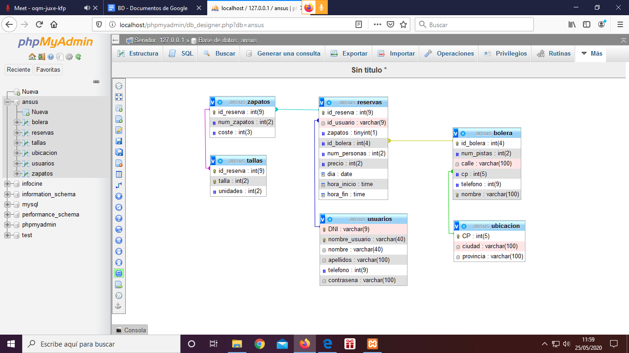

**Relaciones**

1. **Relación usuarios-reservas**

Cuando un usuario se registra en la plataforma, este puede realizar numerosas reservas en la bolera que quiera de las disponibles. La reserva va asociada al DNI del usuario que la realiza.

1. **Relación reservas-bolera**

Cuando se realiza una reserva, esta va asociada a una bolera por medio del identificador de la bolera. Cada reserva se realiza solamente en una bolera mientras que una bolera puede tener varias reservas para el mismo día y hora, siempre que no se exceda el número de pistas ocupadas.

1. **Relación bolera-ubicación**

Una bolera se encuentra situada en una calle de una ciudad de España que tiene asociado un código postal. Debido a que el código postal es único para una zona, se conoce en qué ciudad está localizada la bolera y también la provincia a la que pertenece.

1. **Relación reservas-zapatos-tallas**

Cuando se realiza una reserva en la plataforma, el usuario puede elegir si va a necesitar alquilar zapatos o no. En caso de que escoja hacerlo, se asociará la cantidad total de zapatos y el número de unidades de cada talla de una reserva al identificador de esta.